1)

• Crear una carpeta de proyecto por consola.

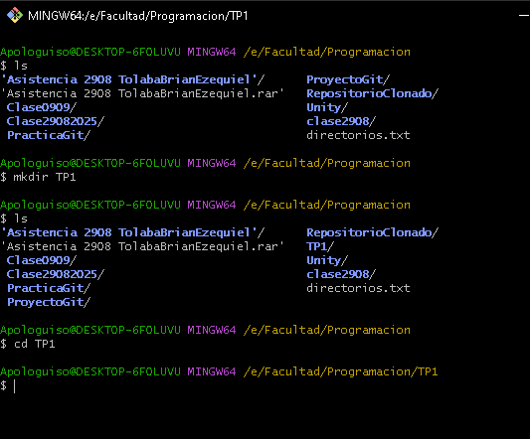

• Inicializar un repositorio Git en esa carpeta.

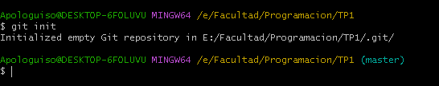

• Agregar los sketchs del proyecto al área de staging.

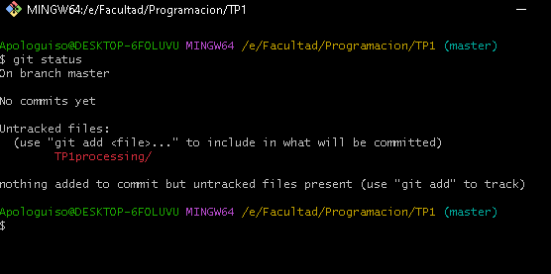

• Realizar el primer commit con el mensaje: "Inicio del proyecto".

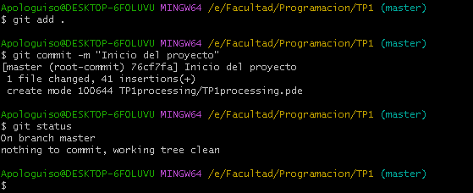

• Crear un repositorio en GitHub con el mismo nombre que el proyecto.

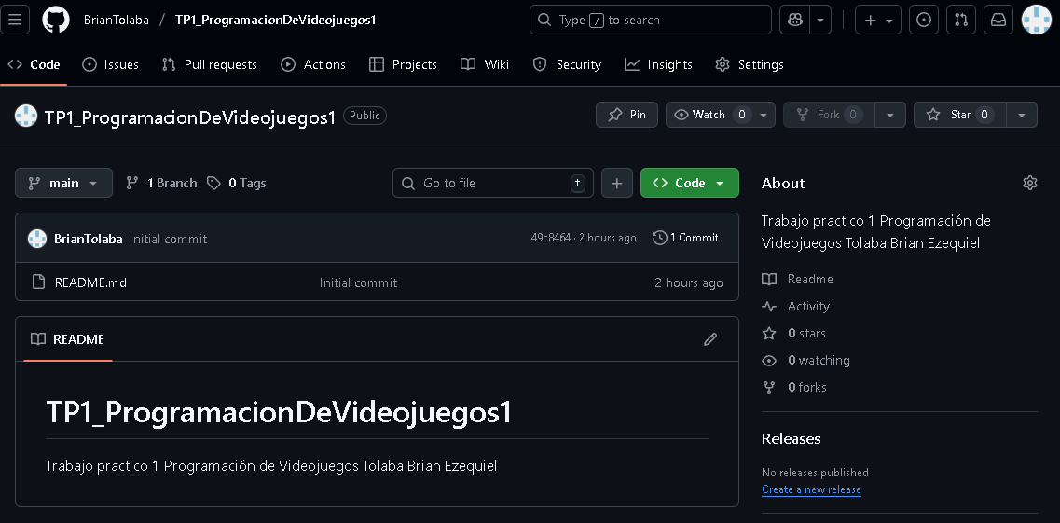

(Mas tarde cambie el nombre del repositorio a TP1)

• Conectar el repositorio local con el remoto.

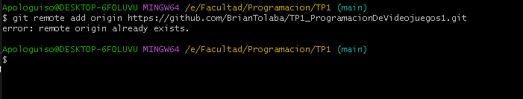

• Subir el commit inicial.

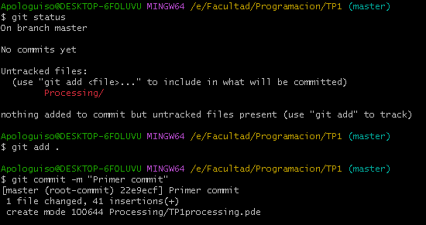

2)

• Crear una rama secundaria llamada dev.

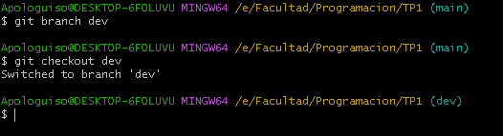

• En la rama dev, realizar al menos un commit con una modificación real

(puede ser un nuevo archivo o una mejora).

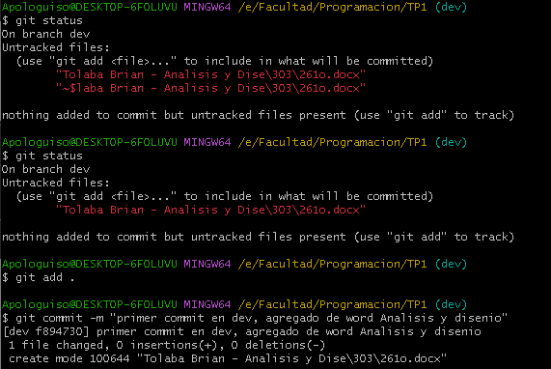

• Volver a la rama main y fusionar los cambios de dev usando git merge.

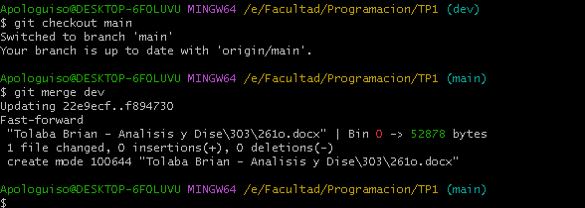

• Subir los cambios del proyecto al repositorio en GitHub.

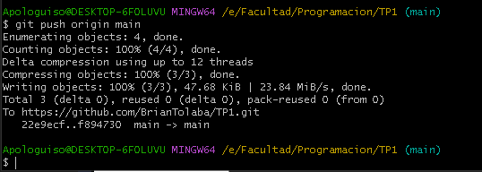

• Configurar un alias con el nombre “hist” para abreviar el comando:

git log --graph --pretty=oneline

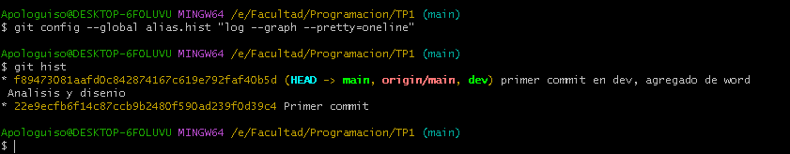

3)

Realizar al menos tres commits con cambios significativos. Ejemplo:

• Commit 1: estructura inicial.

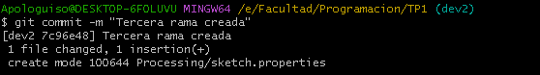

• Commit 2: agregado de una función nueva.

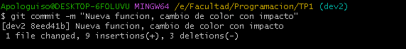

• Commit 3: modificación que introduce un error.

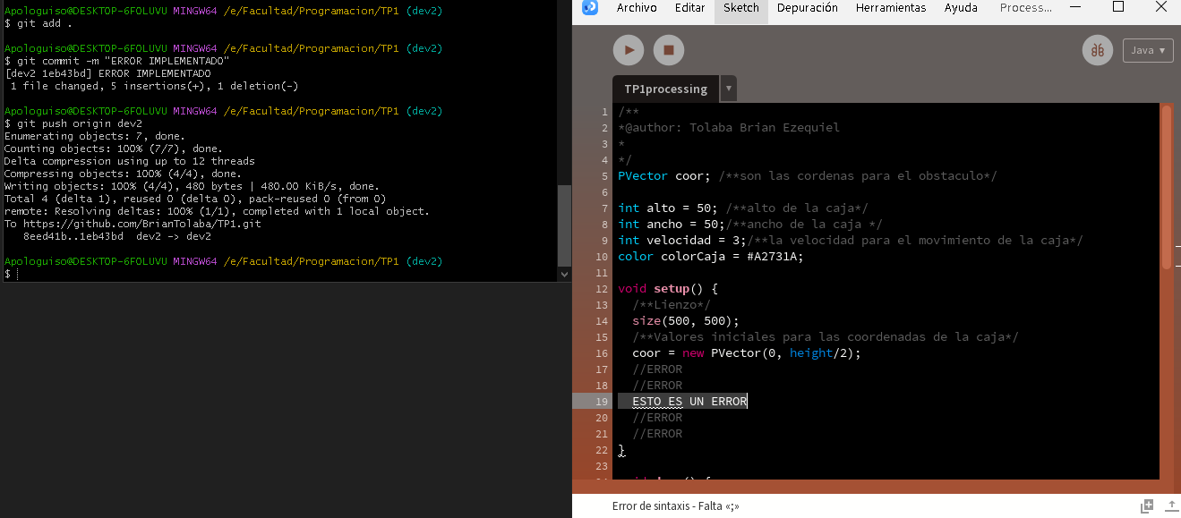

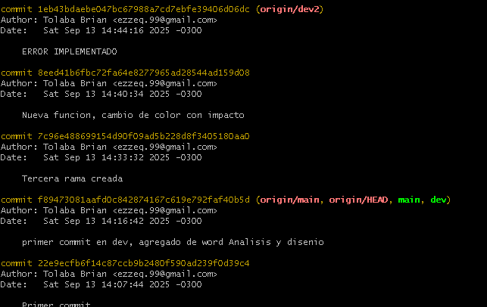

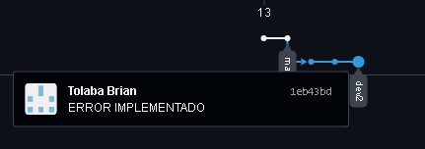

• Detectar que el último commit rompió el funcionamiento del proyecto.

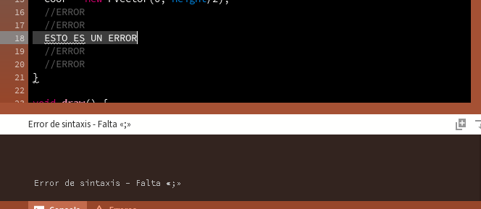

• Volver a la versión anterior del proyecto (antes del error) utilizando Git.

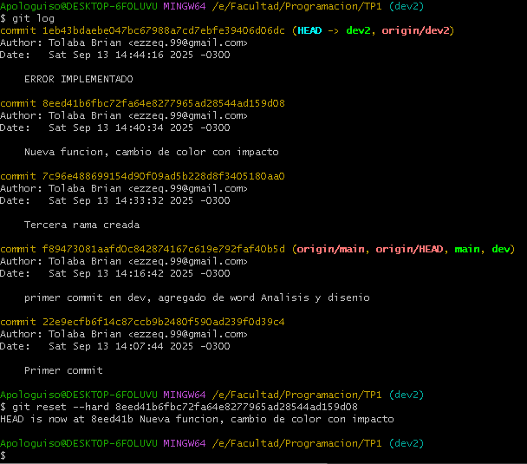

• Usar comandos para retroceder a un commit anterior y corregir el “error”.

